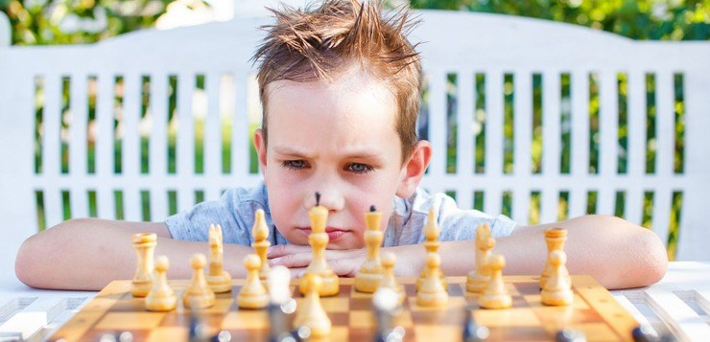

**В какой спорт отдать ребенка-флегматика**

## Флегматики. Какие они?

У флегматиков процессы торможения преобладают над процессами возбуждения. Они уравновешены, обладают аналитическим складом ума, усидчивы и целеустремленны. Порой кажутся окружающим невозмутимыми и даже черствыми. Дело в том, что на их лице трудно прочитать какие-либо эмоции. На самом же деле внутри у флегматиков бушует ураган. Хотя при принятии решений они предпочитают руководствоваться разумом, а не эмоциями.

Дети-флегматики с рождения приносят родителям намного меньше хлопот, чем обладатели других темпераментов. Они долго спят, практически не плачут, самостоятельно играют в период бодрствования. Дошколята поражают своим умением спокойно и кропотливо собирать конструктор, лепить или рисовать. А школьники отличаются усидчивостью и не конфликтностью.

***К положительным чертам*** ребенка-флегматика следует отнести:

* спокойствие;
* терпеливость;
* обязательность;
* настойчивость;
* невозможность вывести из себя;
* способность к большому напряжению в работе.

***К отрицательным чертам*** ребенка с флегматичным типом характера относят:

* медлительность;
* малоподвижность;
* упрямство;
* отсутствие инициативы;
* медлительность в принятии решений.

Детям флегматикам тяжело переключаться с одного вида деятельности на другой, поэтому они обычно с трудом привыкают к детскому саду или смене режима. В их мире все должно быть понятно, последовательно и ровно. Иногда они просят родителей перечитывать одну и ту же книгу по несколько раз или подолгу пересматривают понравившийся мультфильм.

К проблемам, с которыми сталкиваются дети — флегматики и их родители относятся лень, трудности в общении и инертность. Однако отрицательные стороны всегда можно скорректировать.

## Спорт для ребенка-флегматика

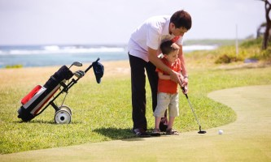

Занятия спортом благотворно влияют на психоэмоциональное и физическое развитие детей. Но для того, чтобы получить положительный эффект следует ответственно и серьезно подойти к выбору спорта для ребенка. Необходимо учитывать как физические данные, личный интерес, так и особенности темперамента.

Общепринятое мнение о том, что ребенку-флегматику идеально подойдут шахматы, является скорее стереотипом, чем истиной. На самом деле флегматики отлично преуспевают и в других видах спорта. Они выносливы и настойчивы. Если им интересно, если они настроены на победу, то будут идти до конца и обязательно окажутся в числе первых. Самое главное условие для успеха — ребенок-флегматик должен понимать, что и для чего он делает.

Если учитывать, что флегматикам тяжело переключаться с одного вида деятельности на другой, то им вряд ли подойдут виды спорта, требующие быстрой реакции. В большинстве своем они не командные игроки, им ближе интеллектуальная размеренность и работа на выносливость.

### Флегматикам подойдут следующие виды спорта:

* ***Гольф*** — игра, которая требует максимального самоконтроля, хорошего сосредоточения и этикета. Все эти качества присущи большинству детей флегматиков. [Занятия гольфом](https://rebenokvsporte.ru/golf-dlya-detej-so-skolki-let-i-kakaya-polza/)развивают аналитическое мышление, учат выстраивать дружеские отношения.
* ***Бильярд*** — спорт интеллектуалов и интеллигентов. Для того, чтобы достичь успехов в бильярде необходима концентрация внимания, умение держать себя в руках и анализировать ситуацию.
* ***Шахматы***. Говорят, что дети, которые занимаются шахматами опережают своих сверстников. Во время игры одинаково работают оба полушария мозга, что способствует гармоничному развитию. Кроме того шахматы учат самостоятельно принимать решения, это качество полезно инертным флегматикам.
* ***Биатлон*** — вид спорта, сочетающий в себе бег на лыжах и стрельбу из винтовки. Он развивает выносливость, повышает иммунитет, тренирует основные группы мышц, укрепляет нервную систему. Во время тренировок и соревнований развивается целеустремленность, самодисциплина, аналитическое и логическое мышление.
* ***Легкая атлетика*** — королева спорта. Она проявит лучшие качества вашего маленького флегматика. Одним из главных преимуществ легкой атлетики является то, что детей с самого начала занятий учат уважать соперника.
* ***Тяжелая атлетика.*** Врачи рекомендуют детям тяжелую атлетику для увеличения прочности костей, сухожилий, связок. Кроме того тяжелоатлеты выносливы, отлично сосредотачиваются и обладают непоколебимым упорством. Однозначно, у детей-флегматиков есть все шансы добиться успехов в этом виде спорта.
* ***Велосипедный спорт.*** Профессиональные занятия велоспортом благотворно действуют на сердечно-сосудистую, дыхательную, костно-мышечную системы, тренирует выносливость. При этом нет необходимости в быстром переключении внимания.
* ***Восточные единоборства.*** В большей степени философия, чем спорт. Флегматикам как минимум будет интересно постигать глубокую философию, как максимум они посвятят восточным единоборствам всю свою жизнь.
* ***Киберспорт.*** В киберспортивных играх обязательно присутствует соревновательный элемент, у них нет сюжета и они имеют короткие сессии. Словом, ничего общего с обычными компьютерными играми нет. В 2016 году киберспорт включили в официальный реестр видов спорта, а значит теперь игроки могут получить спортивное звание. Благодаря киберспорту увлечение компьютером можно направить в мирное русло.

## Советы родителям



**Разговор с ребенком-флегматиком**

Для того, чтобы не ошибиться с выбором спорта для ребенка-флегматика учите сына или дочь выражать свои эмоции. Разговаривайте, говорите о своих чувствах, проговаривайте ощущения и впечатления.

Обязательно слушайте, когда ребенок-флегматик делится тем, что происходит у него внутри. Относитесь с уважением к его переживаниям и желаниям. Постарайтесь показывать ему альтернативные способы решения проблемы. Никогда не торопите с принятием решения и не переключайте быстро с одного вида деятельности на другой.

Эти советы помогут вам лучше понять внутренний мир вашего ребенка-флегматика и вместе с ним решить какой вид спорта ему близок и интересен. Помните, что **тип темперамента** — особенность, но отнюдь не предрасположенность, поэтому никогда не ограничивайте в свободе выбора. Не стоит зацикливаться и на определенных качествах, требовать от ребенка невозможного, лучше действовать мягко и не травмировать. И обязательно ищите тренера, который будет мотивировать опираясь на интеллект, а не с помощью нагоняев.

## Подводим итог

Ребенок-флегматик может достичь высот в спорте, благодаря своему упорству и настойчивости. При этом выбор спорта должен проходить для него мягко, обдуманно и ненавязчиво. Лучше всего если тренировки будут не сильно интенсивными, без изматывающих, быстрых упражнений с постоянным переключением внимания. Спокойный, требующий интеллектуальной и умеренной физической нагрузки спорт — вот, что скорее всего подойдет вашему ребенку с преобладанием флегматичного темперамента.